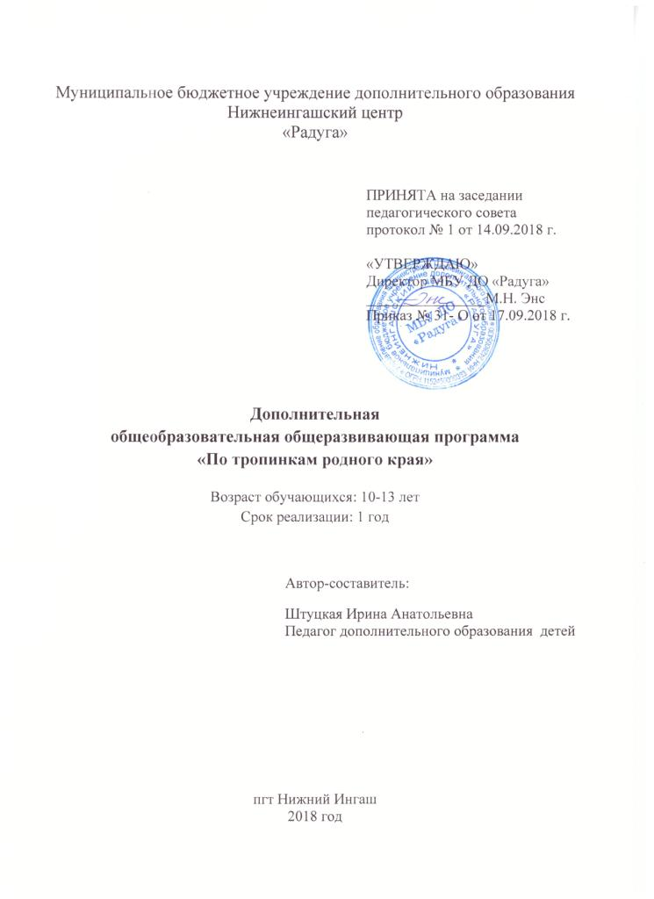
Пояснительная записка.
До недавнего времени единственным нормативным документом, в
котором были даны рекомендации по структурированию программы ДОД и
примерному содержательному наполнению каждого ее компонента, было
письмо Минобрнауки России от 11.12.2006 г. № 06-1844 «О примерных
требованиях к программам дополнительного образования детей».
Сегодня законодательная база, определяющая развитие дополнительного образования детей в нашей стране, претерпела существенные изменения.
Дополнительное образование детей позиционируется как открытое,
вариативное образование, как социокультурная практика - творческая
созидательная деятельность в социуме. Принципиально значимыми
векторами развития дополнительного образования становятся
индивидуализация, интеграция, обновление содержания дополнительного
образования.
Сегодня программа дополнительного образования – это документ
эффективного экономического управления образовательным процессом,
основанный на персонификации финансирования, «обеспечивающий
поддержку мотивации, свободу выбора и построения образовательной
траектории участников дополнительного образования».
В настоящее время содержание, роль, назначение и условия реализации
программ дополнительного образования закреплены в следующих
нормативных документах:
1.Федеральный Закон от 29.12.2012 № 273-ФЗ «Об образовании в РФ».
2. Концепция развития дополнительного образования детей (Распоряжение Правительства РФ от 4 сентября 2014 г. № 1726-р).
3. Постановление Главного государственного санитарного врача РФ
от 04.07.2014 № 41 «Об утверждении СанПиН 2.4.4.3172-14 «Санитарно-
эпидемиологические требования к устройству, содержанию и организации
режима работы образовательных организаций дополнительного образования
детей»
4. Письмо Минобрнауки России от 11.12.2006 г. № 06-1844 «О
примерных требованиях к программам дополнительного образования детей»
5. Приказ Министерства образования и науки Российской Федерации (Минобрнауки России) от 29 августа 2013 г. № 1008 г. Москва «Об утверждении Порядка организации и осуществления образовательной деятельности по дополнительным общеобразовательным программам».
Туризм и краеведение являются одним из приоритетных направлений в воспитательной работе. В настоящее время остро ощущается необходимость возрождения духовности, изучения культуры своего народа, изучения прошлого и настоящего своей “малой родины”, восстановление духовности для формирования нравственной личности гражданина и патриота своей страны. Неоспорима мысль о том, что малая родина, отечество, родной край играют значительную роль в жизни каждого человека.
Туризм - это не только средство физического и прикладного воспитания. Он воспитывает у подрастающего поколения чувство патриотизма, бережного отношения к природному и культурному наследию родного края, совершенствованию нравственного и физического воспитания личности.
Широкая доступность, красота природы края, способствуют популярности, как туризма, так и спортивного ориентирования. Занятия в кружке содействуют умственному и физическому развитию, укреплению здоровья, помогают познавать и понимать природу, участвовать экологических акциях и пропагандировать экологическую культуру среди местного населения.
Особое внимание уделяется прогнозированию перспектив развития ландшафта и выработке рекомендаций по его дальнейшему наиболее рациональному хозяйственному использованию.
Туризм - прекрасное средство, которое естественным путём удовлетворяет и такие, не всегда учитываемые взрослыми потребности ребят.
Данная программа комплексная и даёт возможность обучающимся осуществлять ряд осознанных выборов, способных в дальнейшем помочь определить жизненные принципы и интерес к познанию окружающего мира.
Актуальность.

Туризм обладает огромным воспитательным потенциалом. Он приучает детей переносить бытовую неустроенность, различные трудности, брать на себя ответственность за общее дело; учит бережному отношению к родной природе и памятникам культуры, рациональному использованию своего времени, сил, имущества; формирует навыки труда по самообслуживанию; способствует развитию самостоятельности обучающихся.
В ходе реализации программы, учащиеся должны овладеть коммуникативной компетентностью, что предполагает:
- этническую, конфессиональную, культурную терпимость, толерантность;
- свободное участие в дискуссиях, ясное выражение своей позиции, согласование своего мнения с мнением окружающих.
Продолжительность занятий – по 2 часа (45 минут занятие, 15 минут на отдых и подготовку к другому занятию) 2 раза в неделю.
Общее количество часов в год – 144.
Оптимальная наполняемость групп – 1год - 12-15 человек;

Образовательная программа включает в себя два основных блока:
Краеведение и туристическая деятельность. Работа в них ведется по пяти направлениям:
- литературное краеведение;
- туристическая деятельность;
-историческое краеведение;
-современное краеведение;
-экскурсоведение.

Цель программы.
Программа «По тропинкам родного края»
Формирует всестороннее развитие личности средствами туризма, краеведения и элементами спортивного ориентирования на местности.
Создание условий для самореализации, социальной адаптации, оздоровления, мотивационного творческого развития и профессионального самоопределения личности.

1. Образовательные: сформировать у школьников знания, умения и навыки автономного существования в природе.
2.Развивающие: вызвать познавательный интерес к туризму, расширить кругозор, развить логическое мышление, творческие способности, экологическую культуру, умение работать в группе.
3. Воспитательные: воспитывать бережное отношение к природе, любовь к родному краю. Формировать детский коллектив и оздоровительную активную деятельность в природе
Основные направления и содержание деятельности
Формы занятий:
практические занятия: коллективные, по подгруппам, индивидуальные;
беседы;
экскурсии;
творческая мастерская;
игровые программы;
массовые мероприятия по краеведению;
эвристические задачи из истории;
контрольные тесты;
занятие-исследование;
написание рефератов.
В ходе реализации программы, учащиеся должны овладеть коммуникативной компетентностью, что предполагает:
- этническую, конфессиональную, культурную терпимость, толерантность;
- свободное участие в дискуссиях, ясное выражение своей позиции, согласование своего мнения с мнением окружающих.
Общее количество часов в год – 144.

Образовательная программа включает в себя два основных блока:
Краеведение и туристическая деятельность. Работа в них ведется по пяти направлениям:
- литературное краеведение;
- туристическая деятельность;
- историческое краеведение;
- современное краеведение;
- экскурсоведение.

Задачи:
Изучение прошлого и настоящего Нижнеингашского района, обычаев, традиций и духовной культуры народов, проживающих в нашем городе и районе.

Воспитание патриотизма у обучающихся через краеведческие знания о поселке и районе.
Активизация поисковой деятельности обучающихся и выработка умений по ведению посильной исследовательской работы в области краеведения.
Формирование у школьников навыков информационной культуры. Использование Интернет и информационных технологий в изучение краеведения. Пополнение фондов музея техникума работами обучающихся по краеведению и туризму.

Ожидаемый результат:
Воспитанники должны знать:
- Основные этапы истории поселка: возраст поселка, происхождение его названия, географическое положение, историю символики;
- природные особенности своего края, особенности животного и растительного мира;
- историю своей семьи;
- название улиц названых в честь героев;
- правила поведения в общественных местах;
- архитектурные, скульптурные памятники поселка, природные заповедные места;
- имена и достижения знаменитых земляков;
- участников военных событий в Афганистане;
- крупные промышленные предприятия поселка ;
- особенности труда людей наиболее распространенных профессий;

Воспитанники должны уметь:
- находить и использовать дополнительную информацию о родном крае;
-работать в семейных архивах;
- работать с историческими документами;
- самостоятельно или в группе собирать краеведческий материал для творческой работы;
- оформлять материалы, создавать экспозиции;
-проводить поисково-исследовательскую деятельность под руководством руководителя кружка;

Методы работы.

Поисково - исследовательский метод (самостоятельная работа кружковцев с выполнением различных заданий, выбор самостоятельной темы для оформления проекта, реферата, отчета о проделанной работе в походах и на экскурсиях ).

Метод самореализации, самоуправления через различные творческие дела, участие в соревнованиях, походах, туристических слётах и экскурсиях
Метод комплексного подхода к образованию и воспитанию, предполагающий единство нравственного, физического, эстетического и других форм воспитания.

Формы работы.

Проведение краеведческих конференций, викторин, спортивных эстафет по охране природы, экологических десантов
Пешие походы
Экскурсии
Работа с документами.
Исследовательская деятельность.

Принцип программы: От непосредственных впечатлений и эмоций, которые формируют чувство “малой родины” - к систематизированному знанию о родном крае.

Режим занятий: Занятия проводятся 2 раза в неделю по 2 часа. Длительность изучения 144 часов в год.

Механизм реализации программы:
-изучение этнического состава и диалектов жителей района;
-сбор материалов
-оформление материалов;
-создание и оформление этнографического уголка в музее;
-участие в российских и республиканских краеведческих конкурсах.

Косвенными критериями служат:
-создание стабильного коллектива кружка, заинтересованность участников в выбранном виде деятельности.

Дидактический материал:
Краеведческие книги, брошюры, фотоальбомы и фотографии, видеоматериалы, архивные и музейные документы, презентации, фильмы, карты, экспонаты, краеведческая литература, тесты.

Учебно - тематический план.

№ | Название раздела,темы | Количество часов |  |  | Формы аттестации /контроля
 |  | Всего | Теория | Практика
1 | Вводное занятие | 2 | 1 | 1
2 | Введение в краеведение | 6 | 3 | 3
3 | Мой край на карте Родины | 6 | 4 | 2
4 | Я и моя семья | 10 | 7 | 3 | Доклад
5 | Дом, в котором я живу или хотел бы жить | 10 | 7 | 3
6 | Моя улица | 7 | 4 | 3 | Доклад
7 | Наша школа | 8 | 4 | 4
8 | Моя малая Родина | 8 | 5 | 3 | Ребусы
9 | Природа нашего края | 12 | 8 | 4
10 | Что дает наш край стране | 6 | 3 | 3 | Сочинение -рассуждения
11 | Наш край богат талантами | 8 | 6 | 2 | Доклад
12 | Наш край в годы Великой Отечественной войны | 14 | 10 | 4 | Доклад
13 | Афганистан: история и судьбы | 10 | 6 | 4
14 | Герб района | 8 | 6 | 4
15 | О чем рассказали книги. | 8 | 4 | 4 | Реферат
16 | Духовная культура поселка. | 10 | 6 | 4
17 | Самостоятельная поисковая работа. Написание рефератов. | 8 | 4 | 4 | Реферат
18 | Итоговое занятие | 4 | 2 | 2
 | Итоги: | 144

Содержание программы

Курс программы состоит из 18 разделов.

1раздел -водный инструктаж .

2 раздел - «Введение в краеведение» Этот раздел программы направлен на формирование начал краеведческой культуры, осознанно-правильного отношения к родному краю.
Занятие-игра. Что изучает краеведение. Источники краеведческих знаний: карта как источник информации и другие источники. История изучения края. Беседа «Экологическая ситуация в городе».Викторина «Путешествие в веселую страну краеведения» .

3 раздел - «Мой край на карте Родины» В этом разделе программы дети знакомятся с границами территории и географическим положением Красноярского края, сравнивают с картой Российской Федерации. Знакомятся с историей города.
Виртуальное путешествие. Территория и географическое положение района. Знакомство с картой района, границы, история образования. Изучение местной топонимики, составление кратких сообщений, сбор материалов. Творческая мастерская «Легенда о нашем крае» Происхождение и объяснение наиболее значимых топонимов.

4 раздел – «Я и моя семья» Многие дети совсем не знают историю своей семьи. В этом разделе дети готовят сообщения о членах своей семьи, составляют свое генеалогическое древо. Разные аспекты жизни и деятельности рода Игра сюжетно ролевая. Выяснить учащимся кем работают их родители. Игра «По профессиям родителей», «Угадайка» Творческая мастерская. Моя родословная - нарисовать родословное дерево.

5 раздел – Дом, в котором я живу или хотел бы жить» На основе фотографий и иллюстраций дети рассматривают фасады и интерьеры старых домов. Раскрывается понятие «Мой дом – моя крепость». Дети сравнивают современное жилье с жилищем людей прошлых времен. Виртуальная экскурсия. По архитектурным памятникам города. Мастер-класс. Рисунок дома, выполненного в реалистическом или сказочном представлении учеников. Проект изготовление дома моей мечты (творческая работа) с помощью конструирования из бумаги, пластилина и подручного материала

6 раздел – «Моя улица». В этом разделе программы учащиеся знакомятся с названием улиц поселка. Историческими объектами, мемориальными досками. “Их именами названы улицы поселка.

7 раздел – «Наша школа» Дети знакомятся с традициями, историей своей школы. Творческая мастерская. Встречи. Игровой тренинг. Знакомство с традициями, историей своей школы

8 раздел – «Моя малая Родина» Раздел направлен на знакомство с историей возникновения родного края, легендами и преданиями. Дается представление о возникновении города. Рассматривают историю некоторых названий, характерных для нашей местности. Показывается роль жителей области в развитии истории и культуры края. Анализируется, как изменился город за время его становления, что отличает современный город. Экскурсия по поселку. Знакомство с памятниками поселка. Форма контроля: «Памятники поселка» в ребусах. Экскурсия по поселку. Знакомство с памятниками поселка. Форма контроля:
«Памятники поселка » в ребусах

9 раздел – «Природа нашего края» В этом разделе дети знакомятся с растительным и животным миром родного края. В этом разделе дети знакомятся с понятием «Красная книга», узнают о редких видах растительного и животного мира края. Творческая работа: Создание альбома животный и растительный мир нашего края. Игра «Угадайка»,
Виртуальное путешествие по природным заповедным местам. Акция «Сохраним поселок чистым!»
Беседа, знакомство с Красной книгой Красноярского края (электронный вид). Растения и животные нашего края, занесенные в Красную книгу.

10 раздел – «Что дает наш край стране» Этот раздел знакомит детей с промышленными предприятиями поселка, края. Экскурсии на предприятия. Встречи с передовиками производства, ветеранами труда. Форма контроля: сочинение-рассуждение “Что дает наш край стране”. Форма контроля: сочинение рассуждение “Что дает наш край стране”.
Полезные ископаемые.

11раздел – «Наш край богат талантами» Дети знакомятся с творчеством художников, писателей, поэтов родного края. Посещают выставки краеведческого музея. Творческая мастерская: Обложка к книге местных поэтов и писателей. Встречи с поэтами и писателями нашего края. Литературное, художественное, музыкальное творчество, СМИ, физкультура и спорт; земляки, прославившие родной край, внесшие добрый вклад в историю нашего поселка, о знаменитых земляках – почетных гражданах поселка.
Посещение творческих выставок в поселковой библиотеке. Практическая работа: сбор и оформление краеведческого материала о творческих людях; выявление особенностей культуры своего населенного пункта. мастерская: Обложка Игра «Угадайка»

12 раздел – «Наш край в годы Великой Отечественной войны» Раздел направлен на знакомство с людьми-тружениками тыла, героями ВОВ. Знакомство с людьми, героями войны, жившими на территории края.
Форма занятия: видеоурок, беседа.
События истории, жизни и деятельности героев войны, живших на территории края.
Творческая работа “Расскажи о своем герое”.
Встречи с тружениками трудового фронта, детьми войны. Экскурсия в музей района.

13 раздел – «Афганистан: история и судьбы» .Раздел направлен на встречу с участниками афганских событий.

14 раздел – «Герб района» Лекция «Символика и геральдика района». Творческая работа по созданию символа (герба) своего района в любой из техник декоративно-прикладного творчества (пластилинография, квиллинг, торцевание, оригами мозаика и др.). кроссворд по символике герба города, нарисовать почетную грамоту, медаль, какой-либо значок, где может быть изображен герб города.

15 раздел – «О чем рассказали книги» - Творчество Н.С. Устиновича.. Экскурсия в поселковую библиотеку.
Работа с краеведческой литературой.

16 раздел - Духовная культура поселка. Церковь нашего поселка. История создания церкви.

17 раздел - Самостоятельная поисковая работа. Написание рефератов. Робота в библиотеке.
Работа с интернетом.

18 раздел - Итоговое занятие. Подведение итогов.
Выступление руководителя.

СПИСОК ИСПОЛЬЗУЕМОЙ ЛИТЕРАТУРЫ

1. Безъязыков. Л. - Красноярск изначальный Красноярское книжное издательство,1978.- 188с.
2. Енисейский энциклопедический словарь/ Главный редактор Н. И. Дроздов.- Красноярск: КОО Ассоциация «Русская энциклопедия», 1998.- 736с.
3. История Красноярского края: Учебное пособие для 7 и 8 классов / М.Б. Шейнфельд, Г.Ф. Быконя, Н.И. Дроздов. – Красноярское книжное издательство, 1981.
4. Красноярский край в истории Отечества. Кн.1.- Красноярск, 1995.
5. Красноярье: пять веков истории. Учебное пособие по краеведению. Часть 2. -Красноярск: группа компаний «Платина», 2006,- 256с., ил.
6. Красноярский край в истории Отечества: Книга третья. 1941-1953. Хрестоматия для учащихся старших классов средних школ Красноярск: Книжное издательство, 2000.- 448с., ил.
7. Красноярский материк. Времена. Люди. Документы/Редактор-состовитель О.А. Карлова, Р.Х. Солнцев, Б.А. Чмыхало.- Красноярск: издательство «Гротеск», 1998.- 584с.
8. Публикации краеведов местной печати, газета «Победа».
9. Памятники истории и культуры Красноярского края - выпуск 3, - Красноярское книжное издательство, 1995.
10. Памятники истории и культуры Красноярского края. Выпуск 3 /Сост. Быконя Г.Ф.- Красноярск: Кн. Издательство,1995.- 432с., ил.
11. Тобольск и вся Сибирь: альманах/Редакционная коллегия Ю.С. Осипов, Е.М. Акулич и др.- Тобольск: Издательский отдел общественного благотворительного фонда «Возрождение Тобольска», 2004.- 328с.
12. Этноатлас Красноярского края.- Красноярск: Группа компаний «Платина», 2006.- 224с., ил.

